

Ruimte voor praktijkgegevens

<Naam patiënt>  
 <Adres>  
 <Postcode>, <Woonplaats>

<Plaats, datum>

Notanummer:  
Geboortedatum  
BSN:

<BESCHRIJVING CONSUT> <DATUM> €

Wilt u het bovenstaande bedrag binnen 30 dagen overmaken op:

IBAN: <REKENINGNUMMER>, t.n.v. <NAAM>

Wij stellen eht op prijs als u deze nota rechtstreeks aan ons zou willen overmaken. Het is gebleken dat betalingen door cq. via de zorgverzekeraars leiden tot veel administratieve rompslomp.

Graag bij omschrijving het notanummer vermelden.

Ter informatie aan uw zorgverzekeraar:  
<NAAM ARTS> is lid van de Nederlandse Vereniging van Artsen voor Musculoskeletale Geneeskunde (NVAMG) en staat in het BIG register ingeschreven onder nr. <BIGNUMMER> en in het Register Artsen Musculoskeletale Geneeskunde (RAMG) onder nummer <NUMMER RAMG>.

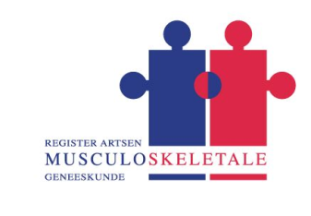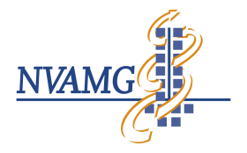AGB code <NAAM ARTS> <AGB CODE>, AGB code praktijk <AGB CODE PRAKTIJK>, KvK nr <KVK nr>, BTW nr <BTW nr>.   
  
*Per 1 januari 2017 hebben er twee naamswijzigingen plaatsgevonden:  
1. Nederlandse Vereniging van artsen voor OrthoManuele Geneeskunde (NVOMG) is geworden Nederlandse Vereniging van Artsen voor Musculoskeletale Geneeskunde (NVAMG)  
2. Register OrthoManuele Geneeskunde (ROMG) is geworden:   
Register Artsen Musculoskeletale Geneeskunde (RAMG).*